"ФАРИЗА, ФАРИЗАЖАН, ФАРИЗА ҚЫЗ..."
атты аудандық Фариза Оңғарсынованың өлеңдерін оқу және ақын өлеңдеріне жазылған әндер байқауының ақпараты.
Сөз қадірін, өз қадірінен артық көрген халқымыздың дүлдүл ақыны өлеңмен өрілген рух мұрасының алтын қақпасы. Қазақтың бір туар ақынының бірі Фариза өлеңдері оқырмандарының жан азығына айналған қымбат дүние. Көркемсөз майданында ақынға, жазушыға тән ерлік, батылдық, адалдық, ұлтжандылық, намысқойлық сияқты адамгершілік - азаматтық қасиеттердің асқар биігінен көрінген ақын. Фариза жырлары кейінгі ұрпақты адамгершілікке, ар - намысқа, ерлікке, нәзіктікке, ананы, әкені, туған жер мен адамзатты сүюге бастап апаратын ақ жол.
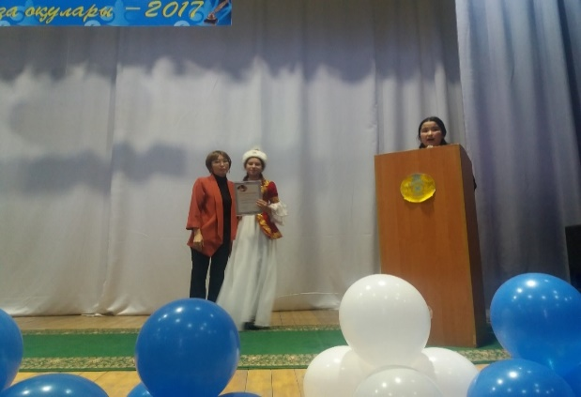
Максимовка ауылы №9 орта мектебінен 7 оқушы қатысты. «Көркем сөз» номинациясы бойынша 3 оқушы қатысты. «Вокал» номинациясы бойынша 4 оқушы қатысты.

7-сынып оқушысы Мутовщинская Радмила Ф.Оңғарсынованың сөзіне жазылған «Сағындым» әнін орындап 2- орын алды.

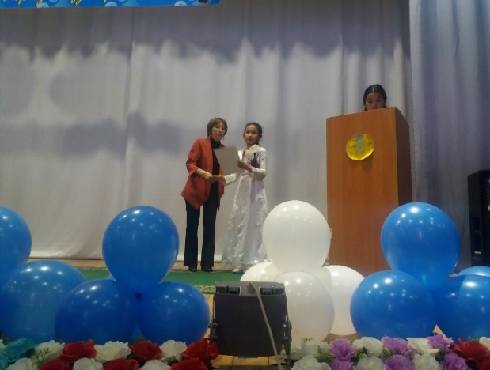
.
4-сынып оқушысы Тұрсын Ақбота «Көркем сөз» номинациясы бойынша белсенді қатысқаны үшін марапатталды

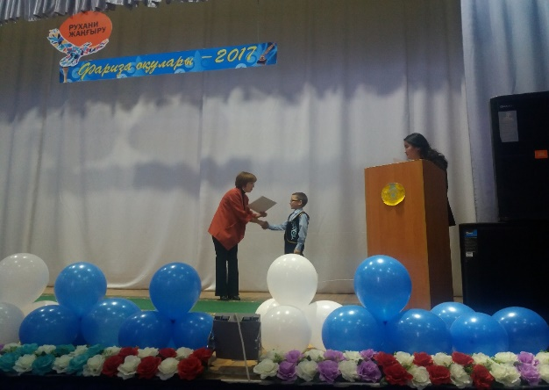
2 - сынып оқушысы «Көркем сөз» номинациясы бойынша Фариза Оңғарсынованың 15 өлеңін жаттап 3- орынға ие болды.
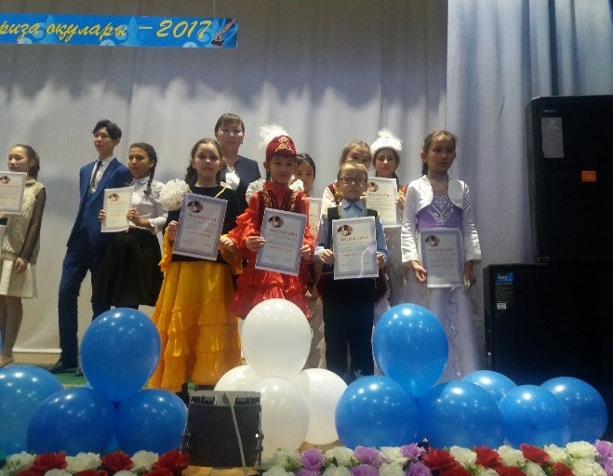
Жакупбекова Дарина мен Ерден Айғаным дуэт болып «Ақ мамам» әнін орындап 2-орынға ие болды.
Жакупбекова Дарина өзі жеке Фариза Оңғарсынованың сөзіне жазылған «Достар» әнін орындап 3 – орын алды.
Асамбекова Мерей мен Амангелдинова Аяжан «Көркем сөз» номинациясы бойынша белсенді қатысқаны үшін марапатталды. Ермек Жансая «Вокал» номинациясы бойынша белсенді қатысқаны үшін марапатталды. Жыр падишасы Фариза Оңғарсынова оқулары аудан бойынша жоғарғы деңгейде өтті.

Қазақ тілі мен әдебиет пәнінің мұғалімі: Алпысхан А.А

